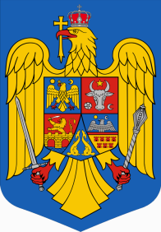
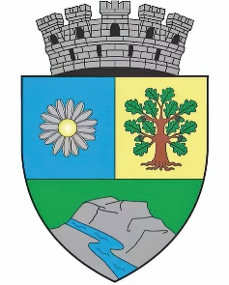
ROMÂNIA
JUDEȚUL BIHOR
MUNICIPIUL MARGHITA
MARGITTA MEGYEI JOGÚ VÁROS

415300 - Marghita, jud. Bihor telefon : +40259362001
Calea Republicii, nr.1 +40359409977
Cod fiscal 4348947 e-mail: primaria@marghita.ro fax: +40359409982
Nr. 1964 din 24.02.2025

Referat de aprobare

Prezentul referat de aprobare are la bază prevederile art. 6 alin. 3 și art. 30 alin. 1-2 din Legea nr. 24/2000 privind normele de tehnică legislativă pentru elaborarea actelor normative, republicată, cu modificările și completările ulterioare, reprezentând instrumentul de prezentare și motivare a proiectului de hotărâre pentru aprobarea modului de valorificare a masei lemnoase din fondul forestier proprietate publica a municipiului Marghita.
Având în vedere că prin adresa nr. 392 din 6.02.2025 Ocolul Silvic Marghita în calitate de administrator al fondului forestier al Municipiului Marghita propune aprobarea unui volum de exploatat pe două partize P10516 143,03 mc. și P10517 cu 60,84 mc. împreună cu documentatia , raportul de fundamentare si propunerile de prețuri de valorificare lei/mc net pentru loturile/partiile propuse a fi valorificate.
Consider oportun promovarea proiectului de hotărâre , doar pentru valorificarea masei lemnoase din Partida 10517 de 60,84 mc , unde masa lemnoasa este lemn uscat din categoria „accidentale” și care dacă nu este exploatată se riscă pierderea ei prin degradare.
Pentru aceasta partidă inițiez proiectul de hotărâre pentru aprobarea valorificării ca masă lemnoasă fasonată la prețul de referință stabilit în funcție de specie, grad de accesibilitate, sortiment, natura produs etc. , document depus de ocolul silvic , precum și însușirea devizului de executie a lucrărilor de exploatare la partida respectivă.

Primar
Zsolt DEMIÁN

